Муниципальное автономное общеобразовательное учреждение
муниципального образования город Краснодар
средняя общеобразовательная школа №75
Российская Федерация, 350916, город Краснодар, станица Елизаветинская, улица им. Ленина, 280
тел./факс (8612) 29-13-08 E-mail: school75@kubannet.ru

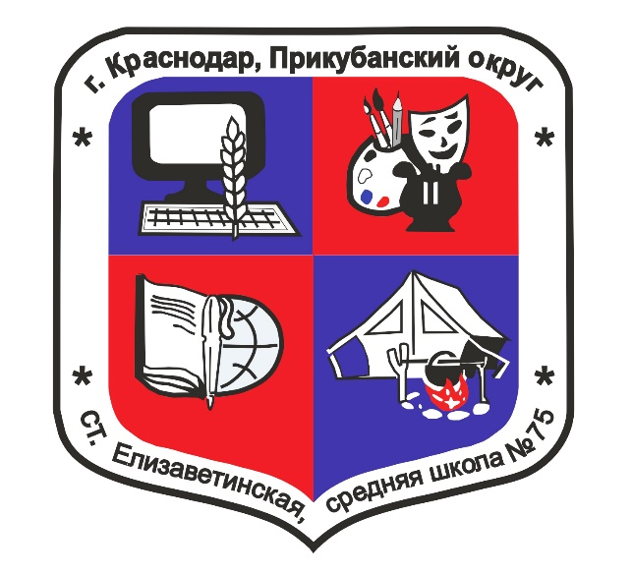 | Приложение №1  к приказу от 22.01.2020 №46-О

План
проведения месячника оборонно-массовой и военно-патриотической работы, посвященном 75-летию Победы в Великой Отечественной войне

№  п\п | Наименование мероприятия | Сроки  Проведения  (дата и время) | Участники | Место  проведения | Ответственный (ФИО, контактный телефон и электронная почта)
 | Торжественное открытие Месячника оборонно-массовой и военно-патриотической работы. Классные часы «Любить край родной, как любил неизвестный солдат». | 23.01.2020  10.00 | 1-11 | МАОУ СОШ № 75, классные кабинеты | Заместитель директора по ВР Сахно О.Ю., классные руководители  1-11 классов
 | Библиотечная выставка «Воинской славе, доблести и чести посвящается…» | 23.01.2020-23.02.2020 |  | МАОУ СОШ  № 75 | Заведующая библиотекой Мусаева С.С.
 | Окружная патриотическая акция «Перелистывая семейный альбом» | 23.01-14.02.2020 | 1-11 | МАОУ СОШ  № 75 | Классные руководители 1-11, зам.директора Сахно О.Ю.
 | Участие в торжественном открытии  месячника оборонно-массовой и военно-патриотической  работы в Прикубанском внутригородском округе | 24.01.2020 | Лидеры ШУС | МАОУ СОШ  № 102 | Директор школы И.О.Чекемес, зам.директора О.Ю.Сахно,  Лидеры ШУС
 | Акция памяти «Блокадный хлеб» (раздача листовок о блокаде Ленинграда и подвиге его жителей) | 27.01.2020 | Лидеры ШУС | Микрорайон МАОУ СОШ №75 | Заместитель директора по ВР Сахно О.Ю., лидеры ШУС
 | Общешкольный урок гражданственности и патриотизма в рамках Всероссийского урока памяти «Блокадный хлеб», посвященный годовщине снятия блокады Ленинграда. | 27.01-31.01.2020 | 5-11 | МАОУ СОШ № 75, классные кабинеты | Учителя истории, руководитель Мо Бондарчук Ю.Н.
4. | Общешкольный смотр-конкурс военно-патриотической инсценированной песни «Победа остается молодой». | 31.01.2020  16.00 | 6-8 | СДКС ст. Елизаветинской | Заместитель директора по ВР Сахно О.Ю., классные руководители
 | Участие в окружном этапе городского фестиваля инсценированной  военно-патриотической песни «Песня в солдатской шинели» | 07.02.2020 | Сборная команда школы | МБОУ СОШ №45 | Заместитель директора по ВР Сахно О.Ю.
 | Участие в историческом конкурсе среди обучающихся общеобразовательных организаций «Воинская слава Отечества» | 13.02.2020  12-00 | Сборная команда школы | МБОУ СОШ  № 80 | Учитель ОБЖ Тарасюк Н.П., руководитель МО учителей истории Бондарчук Ю.Н., учитель истории Шишова Г.П.
 | Участие в окружной патриотической акции  «Дети войны » | До 12.02.2020 | 1-11 | МАОУ СОШ №75 | Заместитель директора по ВР Сахно О.Ю., классные руководители  1-11
 | Участие во II окружном военно - историческом Фестивале " Великие сражения России", посвященного 75 летию Победы в Великой Отечественной войне | 17.02-18.02.2020 | 6-Б | МБОУ СОШ №100 | Зам.директора О.Ю.Сахно, руководитель МО учителей истории Бондарчук Ю.Н.
 | Уроки памяти, мужества, посвященные дням воинской славы с приглашением ветеранов «Солдаты мая, слава вам навеки!»:  21.01.1943 – начало освобождения Кубани,  02.02.1943 – разгром немецко-фашистских войск под Сталинградом, 22.02.1943 – освобождение Краснодара. | 23.01.2020-23.02.2020  (время по согласованию) | 1-11 | МАОУ СОШ № 75 | Классные руководители  1-11 классов, учителя истории
 | Урок гражданственности и патриотизма «Имя Кубани». | 03.02.2020 | 5-А класс | Музей МАОУ СОШ №75 | Сахно О.Ю., учитель Мелехина Д.А. и
 | Операция «Листовка», посвященная годовщине операции «Рассвет» по освобождению города Краснодара. | 11.02.2020 | 5-11 | Микрорайон МАОУ СОШ №75 | Классные руководители 5-11 классов
 | Возложение цветов к могиле павших в боях за ст.Елизаветинскую, расположенной на территории школы | 12.01.2020 | 10 классы | МАОУ СОШ №75 | Учитель ОБЖ Тарасюк Н.П.,
 | Возложение цветов к памятнику погибшим воинам. | 12.02.2020  10.00 | 4-В, 8-Б | Сквер ст. Елизаветинской | Заместитель директора по ВР Сахно О.Ю Волкодав Т.Н., Костенко Т.В.
 | Торжественная встреча с ветеранами Афганистана, урок мужества «Афганистан – наша память и боль». | 14.02.2020  10.00 |  | Музей школы | Учитель истории  Агаян Л.А. 8(918)3278245
 | Общешкольная героико-патриотическая игра «Зарница» | 21.02.2020 | 5-11 | МАОУ СОШ №75 | Заместитель директора В.Г.Шумарина, заместитель директора В.В.Черевко,  учитель ОБЖ  Н.П.Тарасюк
 | Школьный конкурс художественного чтения «О чём наше сердце земное поёт?» | 21.02.2020 | 2-4 классы | МАОУ СОШ №75 | Заместитель директора по ВР Сахно О.Ю., Терещенко О.Ю., классные руководители 2-4 классов
 | Экскурсии по местам боевой славы города Краснодара и Краснодарского края. | 23.01.2020-23.02.2020 (время по согласованию) |  | Город Краснодар, Краснодарский край | Классные руководители 1-11 классов
 | Акция «Забота» (шефская помощь ветеранам и труженникам тыла, поздавление ветеранов с праздником. | 23.01.20-23.02.2020 |  | Микрорайон школы | Классные руководители 5-9 классов

Директор школы И.О. Чекемес

Сахно О.Ю.

2291872

